**Informe de Avance**

**Proyecto Sercotec**

**Integrantes: William Menares**

**Oscar Espinoza**

**Roberto Mayea**

## **Estado del Proyecto**

El proyecto ha alcanzado hitos significativos en la fase de desarrollo actual, completando exitosamente:

* Implementación completa del CRUD de empleados
* Sistema de gestión de empresas
* Módulo de autenticación y recuperación de contraseñas

## **Desafíos y Soluciones**

Se identificó la necesidad de integración con la base de datos existente del cliente. Requerimiento principal:

* Implementar sincronización automática de datos de asesorados desde plataforma externa
* Eliminar proceso manual de ingreso de información

## **Métricas de Rendimiento**

### **Optimización de Recursos**

* **Reducción de Costos**: 66.54%
* **Ahorro Monetario**: $588,903
* **Eficiencia Operativa**: Reducción de 87 horas de trabajo

### **Actualizaciones de Planificación**

* Incorporación de tres nuevas hojas al Sprint Planning
* Implementación de sistema de seguimiento comparativo de costos (actuales vs. estimados)

## Todo esto se hizo en base a la retroalimentación de la etapa 1.

## 

## **Próximos Pasos**

Se procederá con la modificación del plan de trabajo para acomodar los requerimientos de integración de datos identificados durante la reunión con el cliente.

**Metodología de Trabajo**

Continuamos utilizando la metodología scrum la cual fue mejor aplicada respecto a nuestra fase anterior, para reforzar esta metodología establecimos reuniones cada dos semanas, las reuniones que logramos realizar tuvieron una duración más extensa de lo que deberían ser, estas reuniones fueron muy importantes ya que el scrum master explicaba de buena manera los puntos a mejorar sobre el proyecto además aprovechaba de explicar detalles y formas de mejorar el desarrollo, para trabajar el desarrollo colaborativamente y además tener un control de versiones útil en caso de errores en el desarrollo utilizamos github, en este cada integrante del equipo tenía su rama en la cual subía su desarrollo y avisaba al scrum master sobre este envío, el scrum master revisaba el envío en caso de estar correcto se enviaba a la carpeta principal del proyecto, si estaba incorrecta se le comentaba al integrante para que lo corrigiera o se establece una reunión para corregirlo en equipo. Para que cada integrante supiera qué tareas hacer utilizamos trello el cual contenía el sprint planning en el cual se listan todas las tareas con el integrante responsable de realizarla, también teníamos el sprint backlog para detallar la duración de las tareas y saber cuantas horas llevábamos y cuántas horas le quedaría al proyecto. De esta manera logramos utilizar de mejor manera la metodología scrum ya que nos permitió trabajar cada integrante a su ritmo y a la vez lograr tener buena organización y sobre todo resultados.

**Evidencias del Proyecto**

**Login**

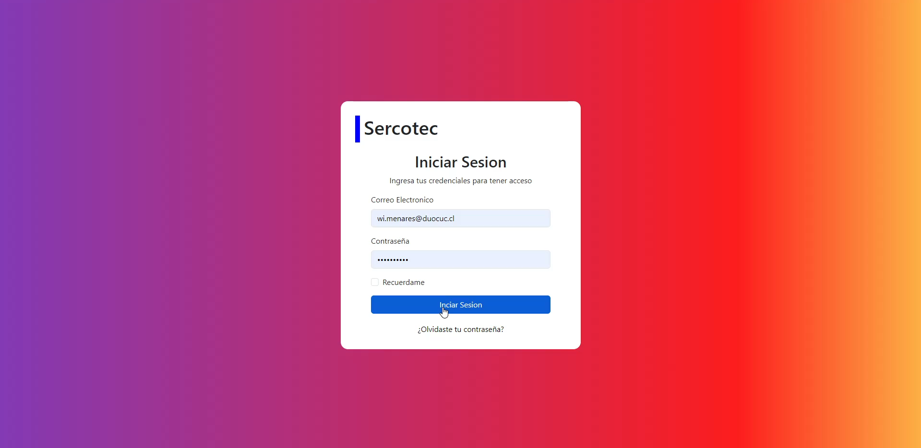

**Página principal**

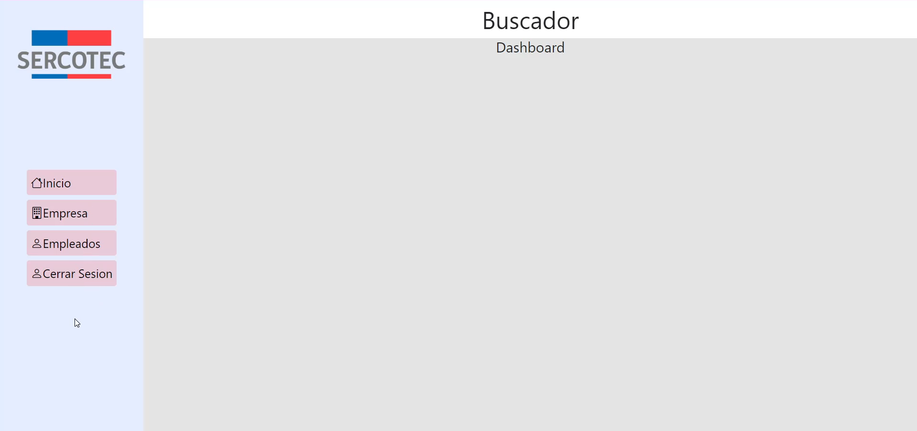

**Página Agregar empresas**

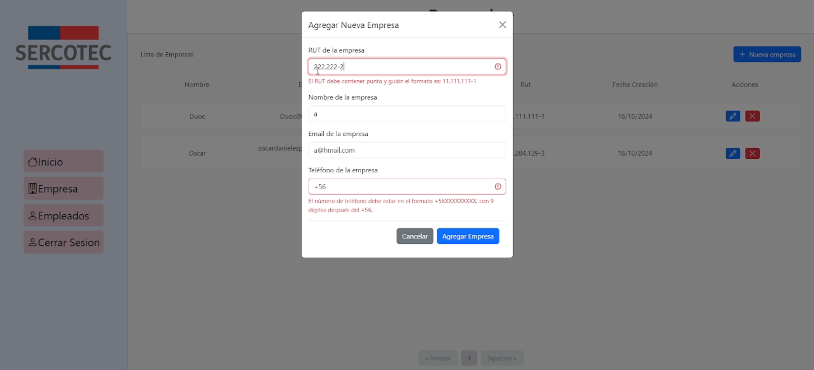

**Página agregar usuarios**

